不忘初心跟党走”礼河实验学校新团员离队入团仪式

发布时间：2018-03-30   点击：115   来源：原创   作者：庄玲

**清明祭英烈  壮志慰忠魂**

清明节到来之际，为缅怀革命先烈，弘扬爱国主义精神，3月29日上午，在陈建国副校长和政教处吴留珍主任的带领下，礼河实验学校初中部全体师生共八百余人来到南京雨花台烈士陵园举行了清明节祭扫烈士墓冀“不忘初心跟党走”新团员入团仪式活动。

清明祭英烈，壮志慰忠魂。在校团委的组织下，全体师生怀着十分崇敬的心情在雨花台烈士纪念碑前肃立默哀，敬献花圈，深切缅怀革命先烈。新团员们在校团委庄玲老师带领下，面向团旗，举起右拳庄严宣誓，志愿加入中国共产主义青年团。老团员代表陈佳晗同学和新团员代表吕奕同学纷纷发言，表示在这里参加入团仪式意义重大，今后一定牢记先辈丰功伟绩，继承前人遗志，努力学习，使自己成为一个对国家和社会有用的人。

在“不忘初心跟党走”入团仪式中，校团委庄玲老师作总结发言，她勉励同学们勤奋学习，掌握科学文化知识，提高自身思想觉悟，撸起袖子加油干，练就报效祖国和人民的真才实学。

    革命先烈永垂不朽，民族精神代代相传。通过此次活动，增强了同学们的爱国意识，对引导广大学生树立正确的世界观、人生观、价值观，促进我校精神文明建设具有重要意义。

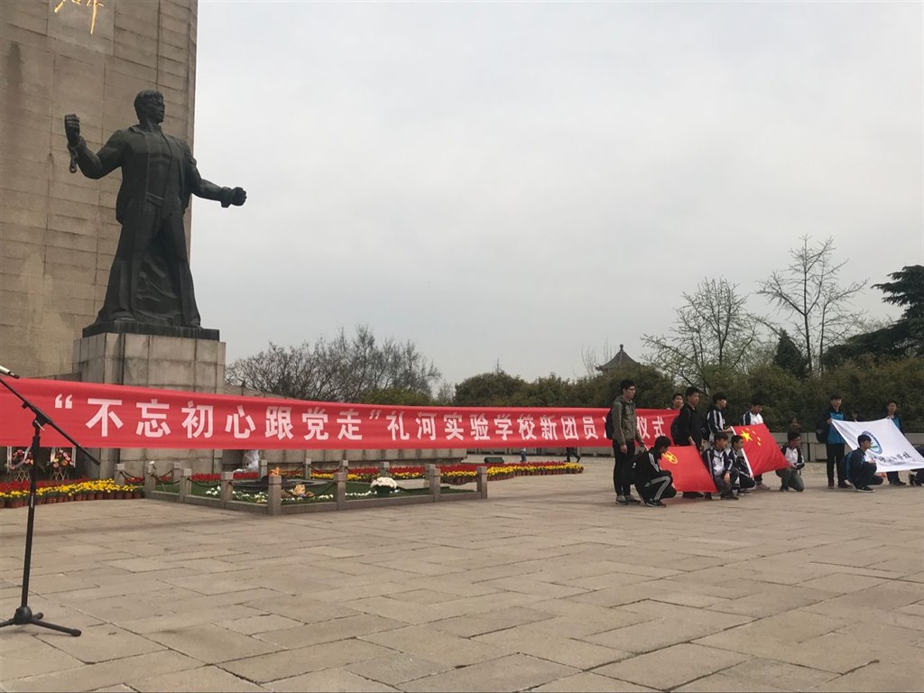

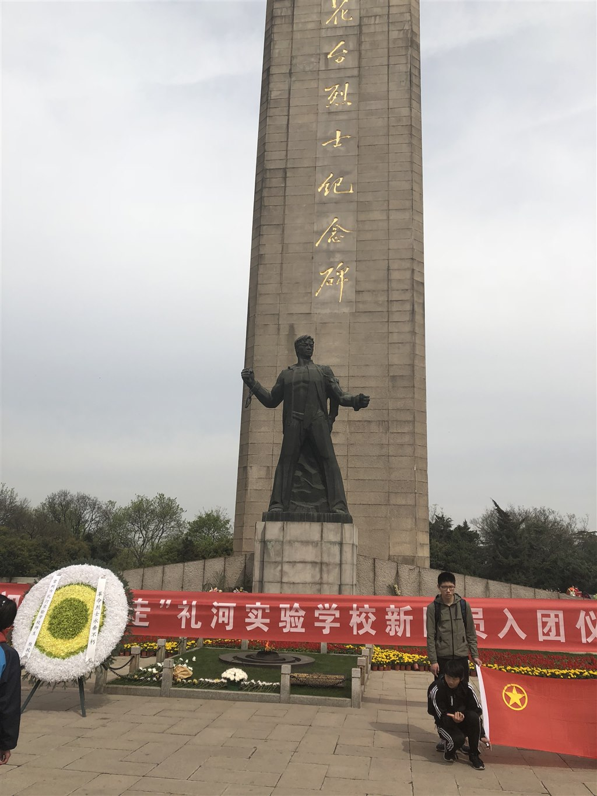

[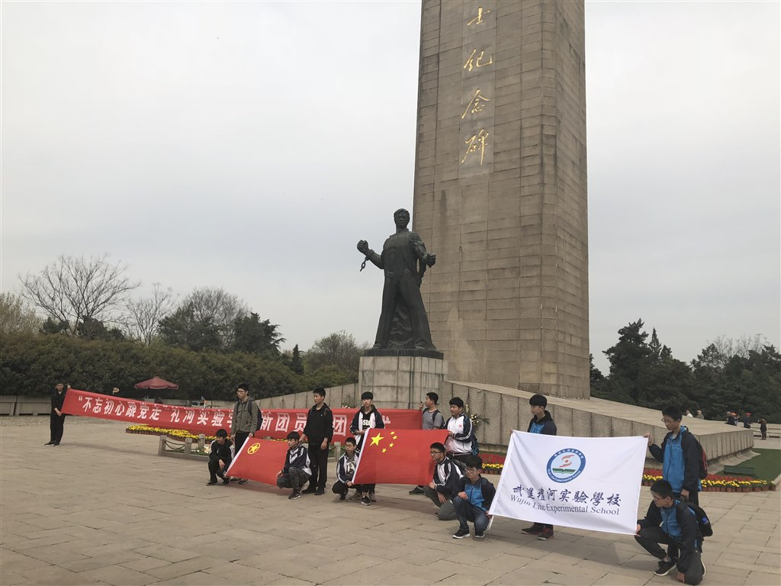](http://oss.bestcloud.cn/upload/20180330/0c9b8a60e4b84e0bb5e39ba42b374e77.jpg)

[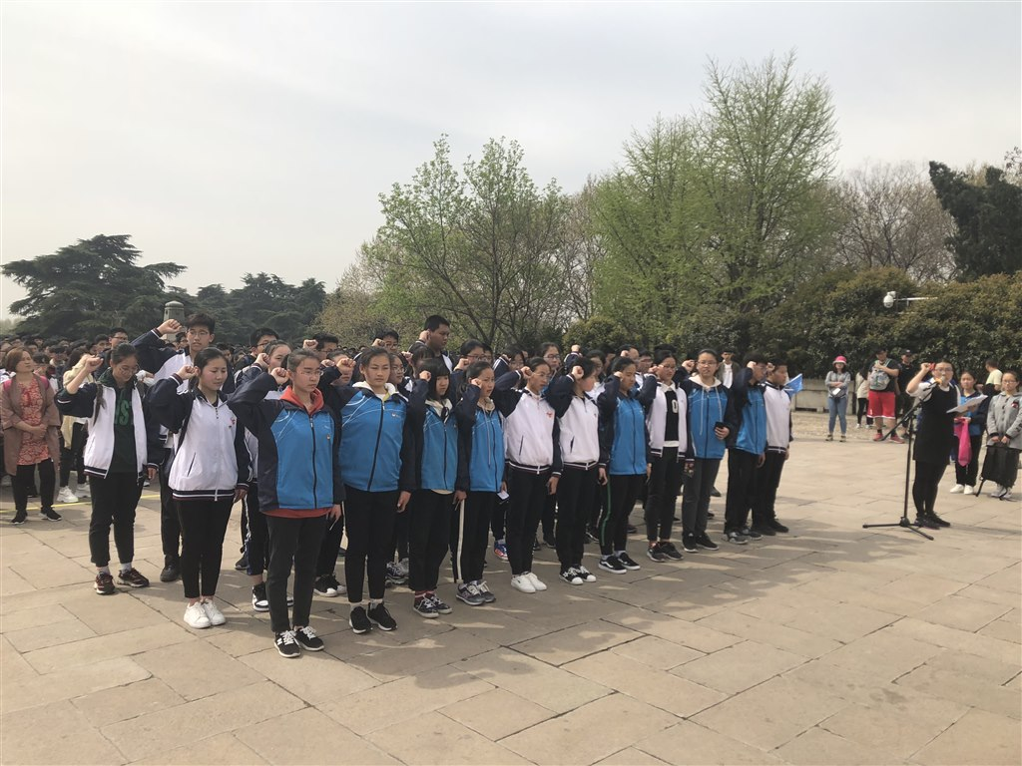](http://oss.bestcloud.cn/upload/20180330/c4808e9b8fd0453485a247222434abd4.jpg)